项目名称：《期末总复习第1课时》 |  | 项目时长：40分钟
学科：数学 | 教师：伍珈宁 | 年级：一年级
相关学科：数学
项目简述：复习100以内数的认识、认识图形和认识人民币单元。

教材和相关资料：苏教版一年级下册

核心知识 | - 列出这一项目所涉及的主要知识点  100以内数的认识：数的读写、数的组成、比较数的大小  认识图形：正确分辨长方形、正方形、三角形和圆  认识人民币：认识各种面值的人民币，正确换币、付币和找币
- 学科关键能力和核心素养
数感、空间观念、推理意识

驱动性问题 | - 本质问题  数的意义、大小比较；常见平面图形的特点；元、角、分间的进率
- 驱动性问题
加深感受两个不同数的相差程度；解决实际问题
成果与评价 | 个人成果：理解数的读写、组成，能比较数的大小；认识平面图形的特点；了解元、角、分进率 | 评价的知识和能力：发展观察、分析、综合和抽象、概括等思维能力，进一步发展数感和空间观念
 | 团队成果：体验知识结构 | 评价的知识和能力：加深感受并归纳、概括相关的知识结构或方法
成果公开方式：
网络发布（ ） 成果展（ √ ）张贴（ ）
高阶认知： | 主要高阶认知策略  问题解决（ √ ）决策（ ）创见（ ）  系统分析（ √ ）实验（ ）调研（ ）
实践与评价： | 涉及的学习实践：  探究性实践（ √ ）  社会性实践（ ）  调控性实践（ ）  审美性实践（ ）  技术性实践（ ） | 评价的学习实践：  探究性实践（ √ ）  社会性实践（ ）  调控性实践（ ）  审美性实践（ ）  技术性实践（ ）
项目过程（详案） | 项目过程：  检索目录整体回顾/巩固练习加深认识/丰富经验解决问题/反思回顾总结收获  1.入项活动：检索目录 整体回顾  提问：请同学们打开数学书翻到目录，看着目录说一说本学期我们学习了哪些内容？  预设：100以内数的加减法、竖式计算、人民币、平面图形……（板书：100以内加减法、认识图形、认识100以内的数、认识人民币）  说明：大家的知识就像这棵小苗一样，在不断吸收新的营养，慢慢长成一棵参天大树！智慧树上还藏着许多果实，今天让我们一起去认识人民币、认识图形和100以内数的认识单元找一找智慧果实吧！  [设计意图]从整体切入，先理清整本书的结构，学生意识到已经学习了“100以内数的认识”，“100以内的加法和减法”，“认识平面图形”，“认识人民币”四个部分，清楚今天的复习内容是“认识100以内数”、“认识平面图形”和“认识人民币”三大块，学生对复习的内容有大致的了解，方便学生唤醒旧知识，巩固提升。  2.知识与能力建构：  【任务1】会数数、读写、数的组成以及比较数的大小  (1)我会数数  引入：小朋友们，我们班有多少个人？可以怎样数？  预设：一个一个/两个两个/五个五个/十个十个地数（板书：数数 1个1个/2个2个/5个5个/10个10个）  提醒：数源于数。除了用刚刚的方式数，我们数数还可以正着数、倒着数。  学生试着数一数，补充题1：一个一个倒着数，从52数到37；补充题2：五个五个数，从45数到70；补充题3：十个十个数，从10数到100。  出示练习一  引导：5本5本地数，一共有多少个5本？把手借给老师，我们一起圈一圈、数一数：1个5、2个5……10个5，一共有（10）个5。  提问：如果10本10本地数，一共有多少个10本？请给你自己在数学书上数一数、圈一圈。  提问：哪个小朋友愿意做小老师带着大家数一数？  学生：1个10、2个10……5个10，一共有5个10本。  追问：5个10本就是多少本？  回答：书架上一共有50本书。  （2）数的组成  过渡：如果老师又带来3本书，这3本书就是3个一，那他们合起来是多少？  学生：53！  提问：你会在计数器上表示53吗？  学生：在十位上拨5颗珠子，在个位上拨3颗珠子，表示53。  表扬：是啊，5个十和3个一合起来是53。  提问：你知道这个计数器表示的是多少吗？  学生：35！  提问：谁来说说35是由几个十和几个一合起来的？  追问：这两个计数器表示的数谁大谁小呢？你是怎么比的？  学生回答：53大于35，先比十位，十位大的那个数就大。  过渡：我们已经认识了100以内的数，会读、会写、会比较这些数了，有一些数朋友想请小朋友们帮他们排排队，他们是？  一起读：49 81 94 50 18 46  要求：请你按从小到大的顺序给他们排排队。  学生：18＜46＜49＜50＜81＜94  提醒：在排序的时候我们要注意看清要求，从小到大 用小于号把数连接起来。  提问：你是怎样比较46和49大小的？  学生：十位相同，比个位。  创设：现在又来一个数朋友100，它应该排在哪里呢？  学生：94的后面  追问：为什么？  学生：数位大的数就大，100比最大的两位数99还要大。  提醒：比较数的大小，我们可以先比位数，位数多的数就大，位数相同，从十位比起。  (3)数的比较  猜数游戏1：有一个两位数,它比10多得多,比35少一些,它是?  猜数游戏2：有一个两位数,它比10多一些，比70少得多,而且它是一个整十数,它是?  对比：两次猜数游戏，为什么第二次比第一次猜的次数少了？  发现：第二次的游戏用上这些词之后，数量间的大小关系就更清楚了，猜的次数明显减少了。  出示第4题  思路1：  读题后梳理：仔细观察，这些信息中有什么相同的地方吗？  明确：他们的课外书本数都是和小丽的30本比较的。  提问：小明和小丽差不多，所以小明应该是？31本  小华比小丽多得多，所以小华应该是？58本  小军比小丽少一些，所以小丽应该是？24本  思路2：  指明：我们还可以从条件出发，发现小华的课外书应该是最多的，小军的课外书是最少的，剩下的就是小明的。  小结：通过大家的努力，我们获得了第一颗智慧果实！  [设计意图]复习“认识100以内数”从数数方式、数的读写、比较数的方法等角度复习数的认识，学生会数、会读、会写，并熟练运用“多一些”、“少一些”、“多得多”、“少得多”形容数的关系。学生在练习中学会用不同的思路解决问题，开拓视野，活跃思维。  【任务2】辨析平面图形  回忆：图形王国的国王给我们寄了邀请函，来看看信里有什么？猜猜看，信中是什么图形？  回答：三角形、圆形、长方形和正方形。  组织：它们也排好了队，欢迎小朋友们的到来。仔细观察第一行，有什么发现？  发现：两个一组，按照正方形、长方形的顺序排列  提问：接下来一个图形是？  回答：正方形。  提问：剩下的都是怎么排列的？  请学生说一说。  过渡：恭喜大家，获得第二个智慧果实！  【任务3】单位换算；解决实际问题  出示：紧接着我们来到人民币王国，回忆一下：1元等于多少角？1角等于多少分？  回答；1元=10角 1角=10分  梳理条件：从表格中你知道了哪些信息？  提示：怎么用付出的钱和商品价格求出要找回的钱呢？三者之间有什么关系？  明确：付出的钱-商品的价格=找回的钱  学生根据数量关系式解决问题。  [设计意图]先复习平面图形，提升学生辨别平面图形能力，再通过图形的组合促进学生推理、分析、思考的能力。再复习人民币，巩固学生关于元、角、分进率方面的知识，结合真实的生活情境，学生理清数量关系，运用单位换算，提高解决问题的能力，收获数学学习的信息和成功的体验。  【探索与形成成果】  提问：通过这节课的学习你有什么收获？  总结：我们认识了100以内的数，可以1个1个/5个5个/10个10个数，还可以正着数、倒着数。光认识还不够，还要会读、会写、知道数的组成，能比较数的大小。我们还认识了平面图形和人民币，在生活中我们也经常能见到它们。今天大家回去可以把我们本学期学习的知识整理一下，制作数学小报。  结束语：下节课，我们将复习100以内的加减法（口算），请同学们做好准备。  [设计意图]再次回顾强调教材编写的内容和逻辑体系，让学生再次系统地复习巩固所学知识。 为复习100以内的加减法（口算）知识铺垫。  核心素养培养：  任务1：在数数、比较数大小、用计数器表示数的活动过程中培养数感  任务2：在辨析图形的过程中明确四种基本平面图形的特征，培养学生空间观念  任务3：在解决生活中的实际问题中培养推理意识和解决问题的能力  3.评论与修订：  （1）学生5本5本/10本10本数的时候，审题意识不清。  （2）解决实际问题求找回的钱时，数量关系分析不清。  4.公开成果：  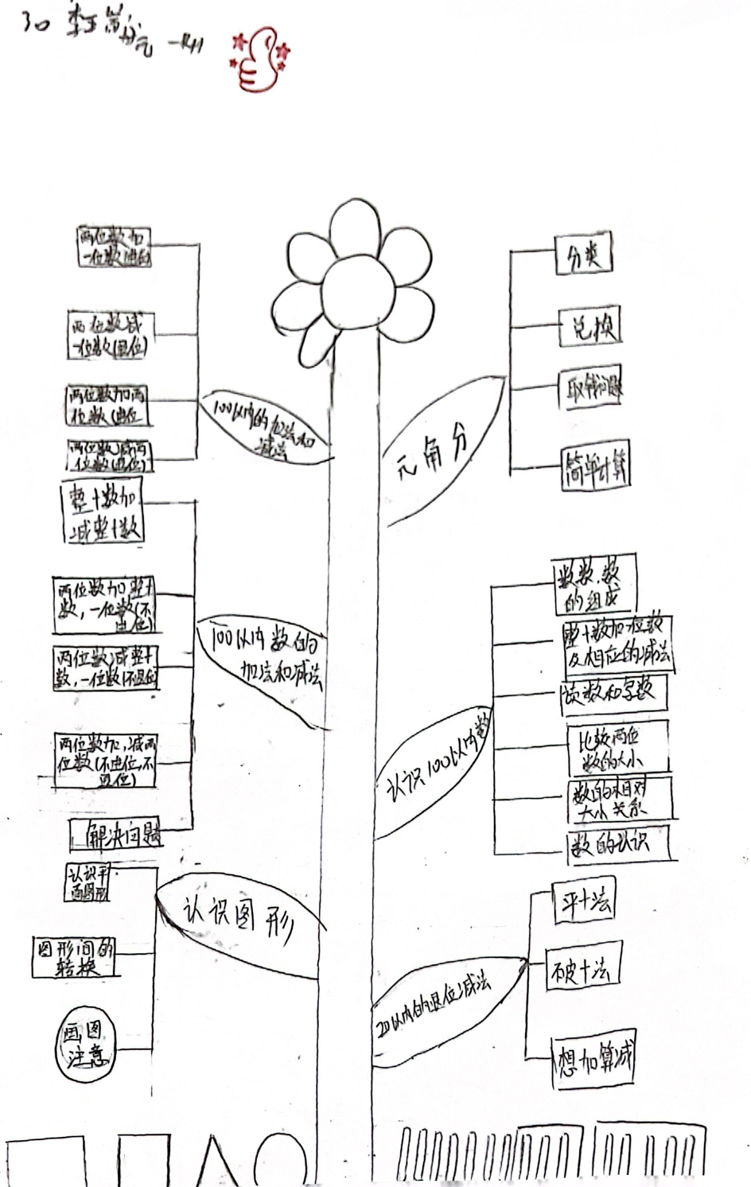  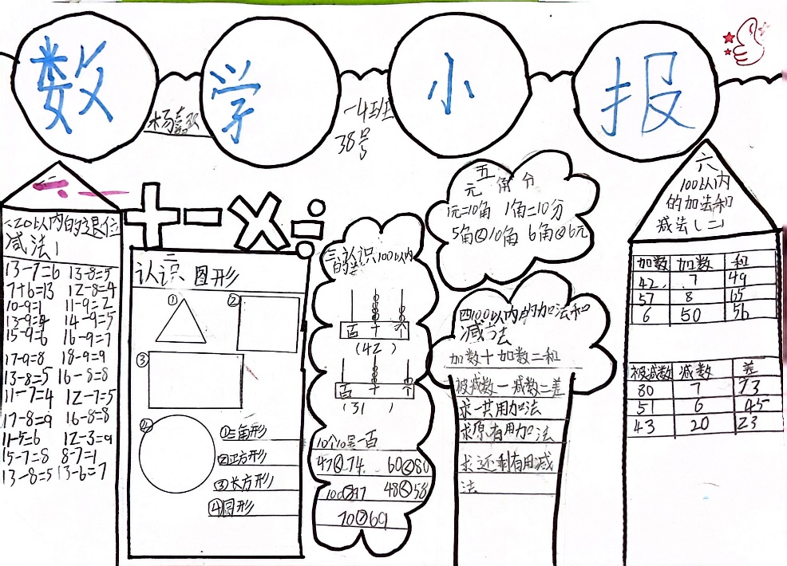  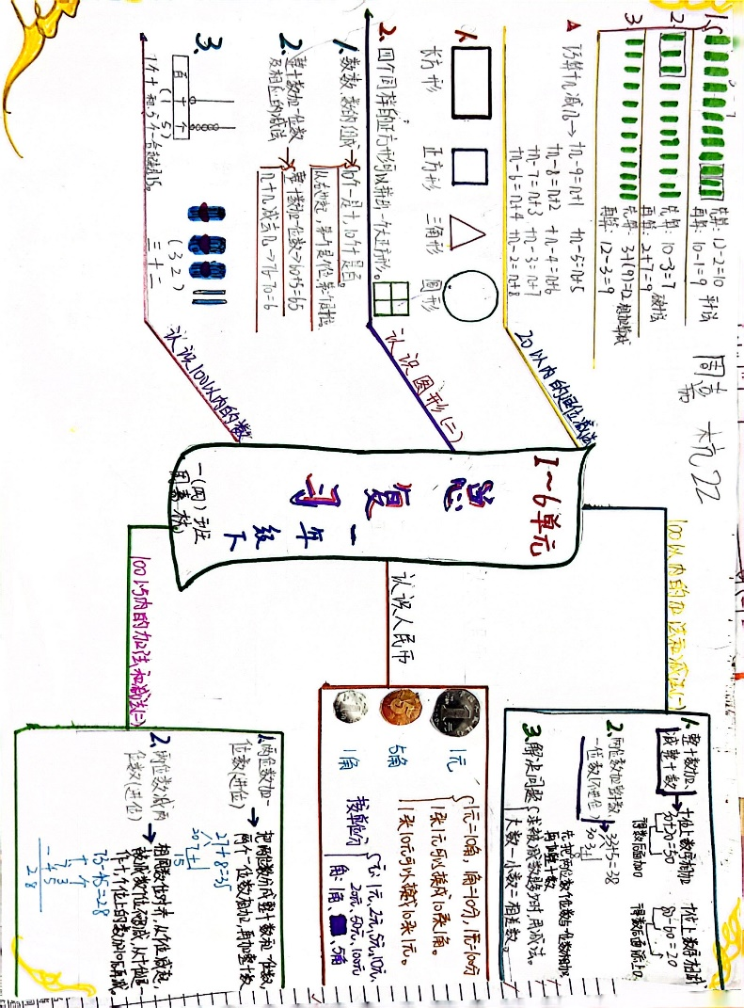  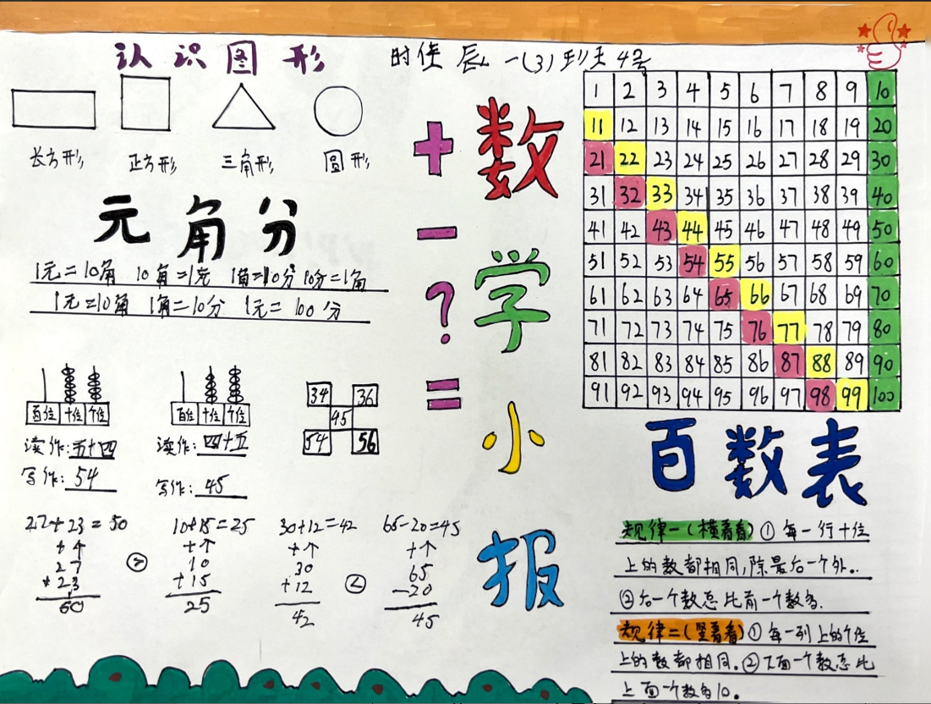  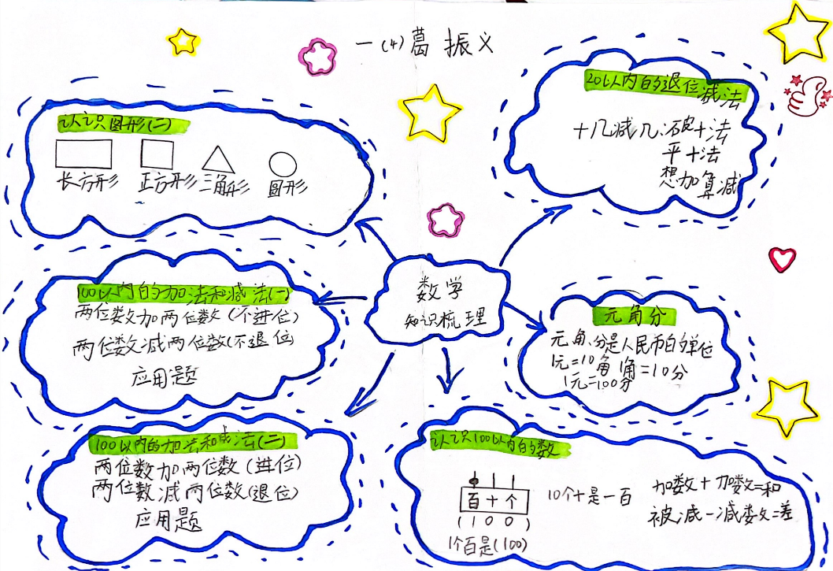  5.反思与迁移：  (1)在让学生表示53和35的活动中，可以提供多种工具，如：小棒、计数器、小方块和人民币等，让学生表示数的方式更多元。  (2)用计数器表示53之后，可以紧接着设计用8颗珠子在计数器上拨珠的探索活动，再用“8、17、26、35、44、53、62、71、80”这些数比较大小，形成数的组成与比较数的大小知识点之间的串联
所学资源 | 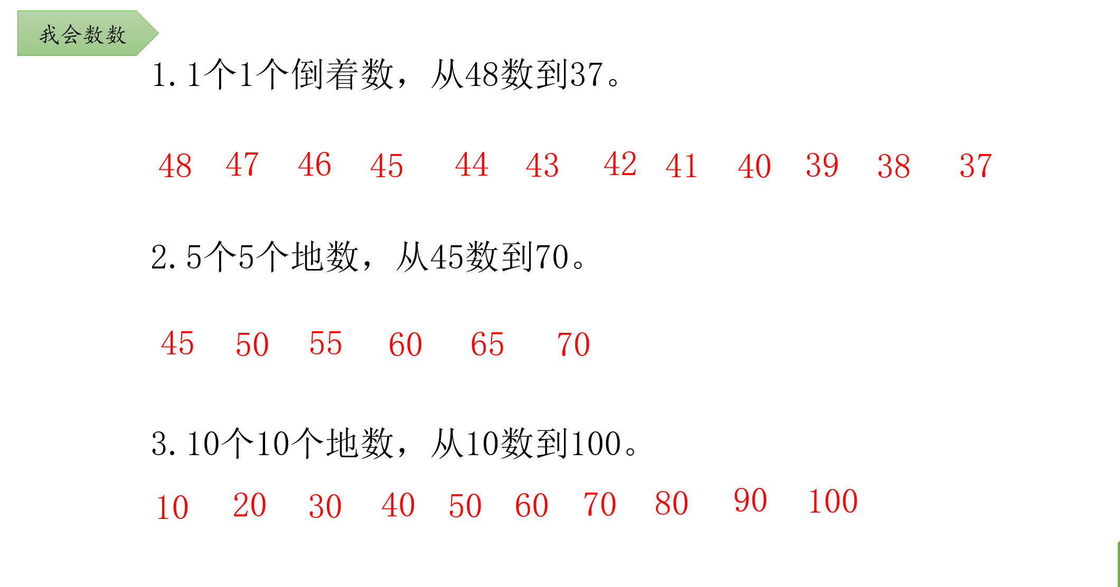  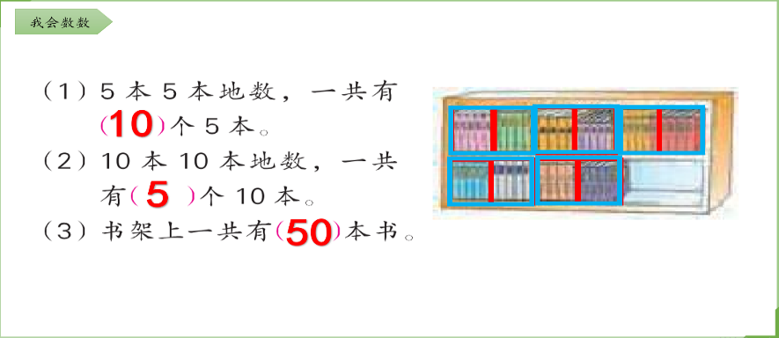  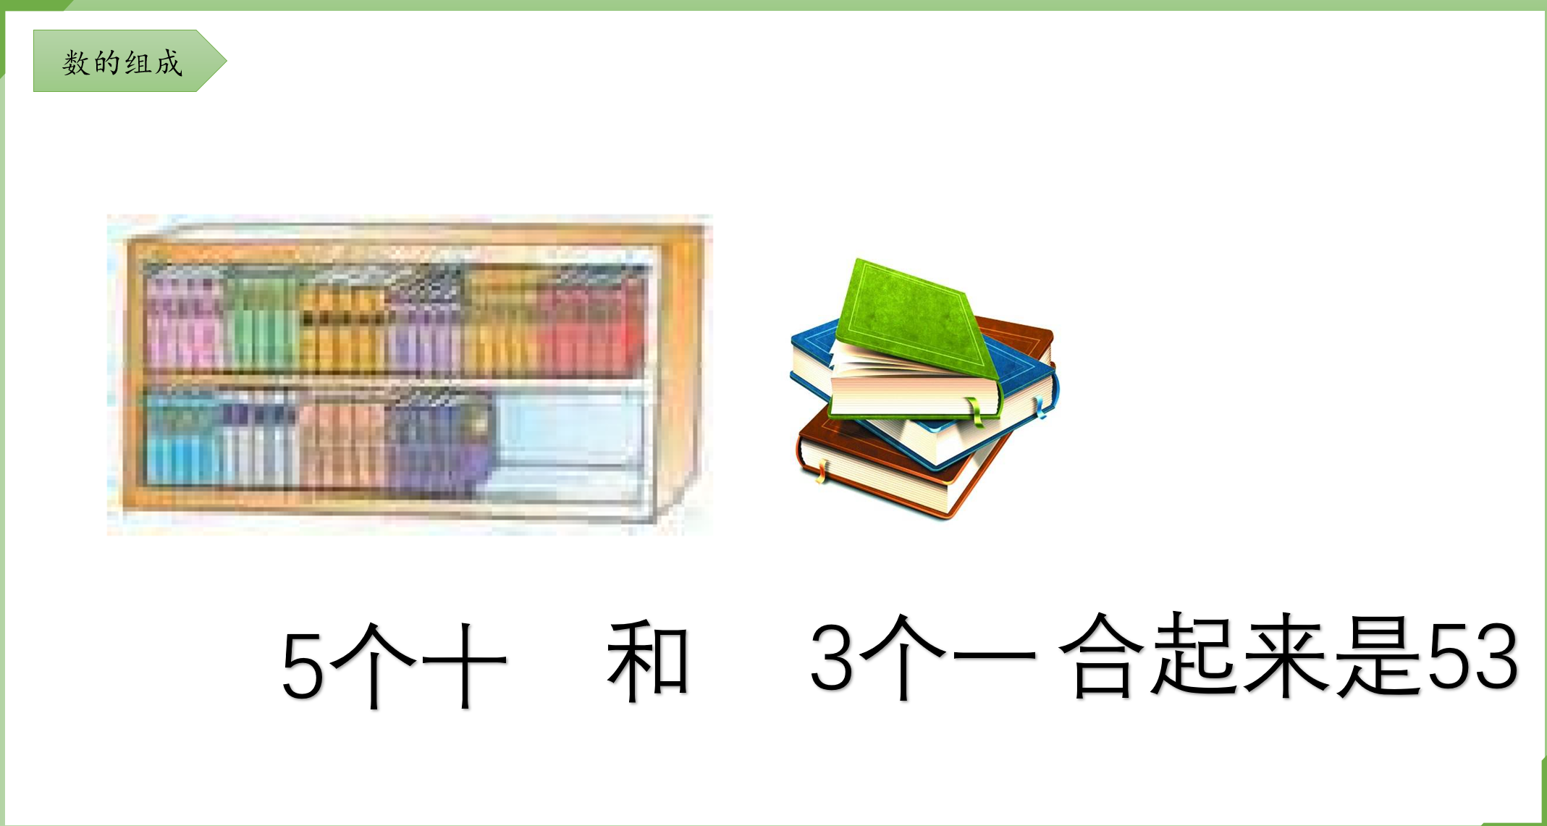  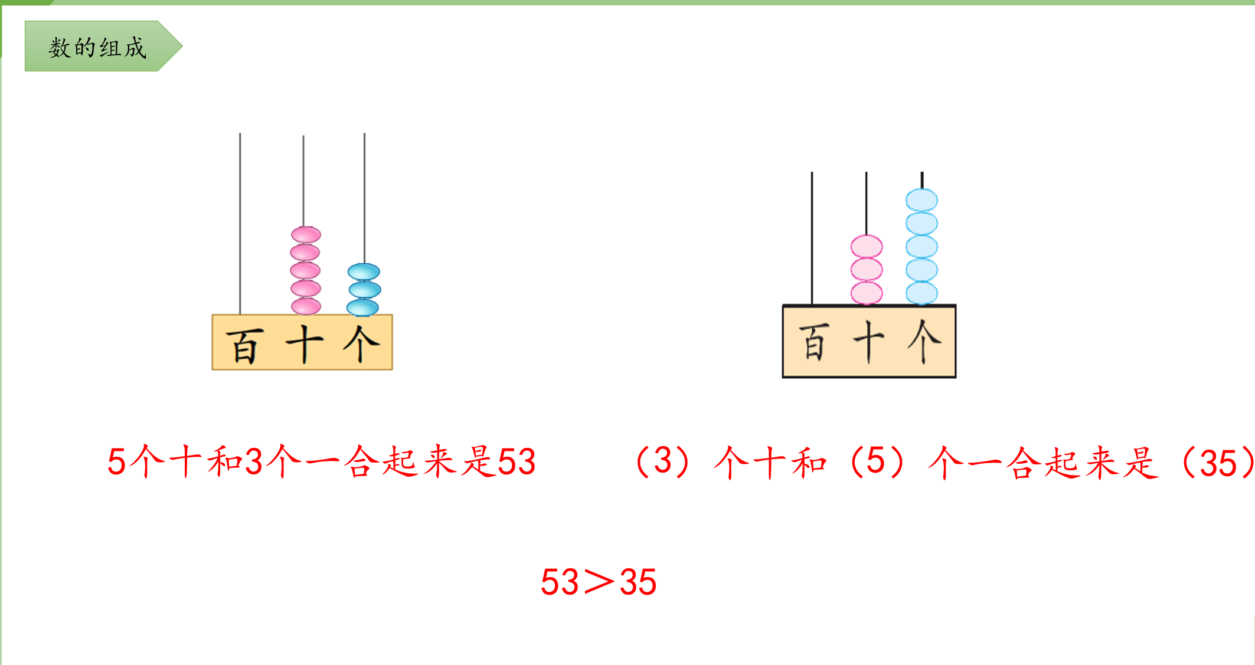  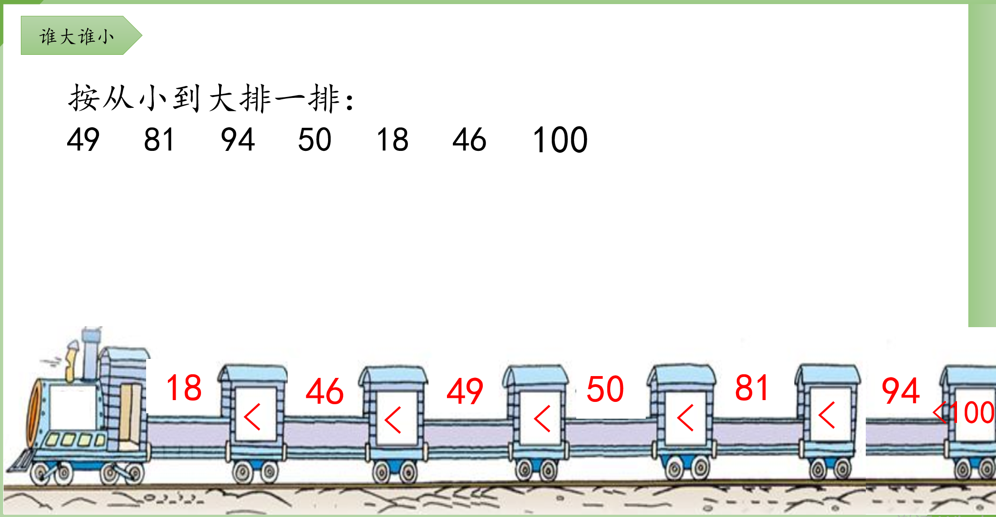  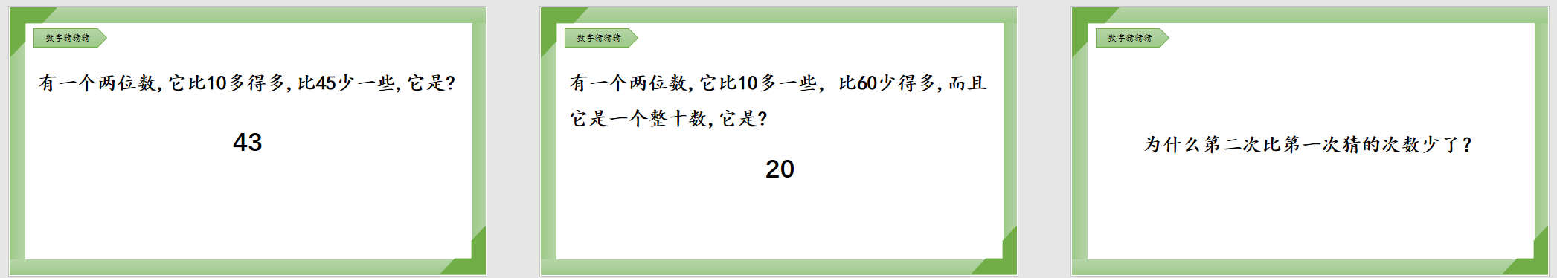  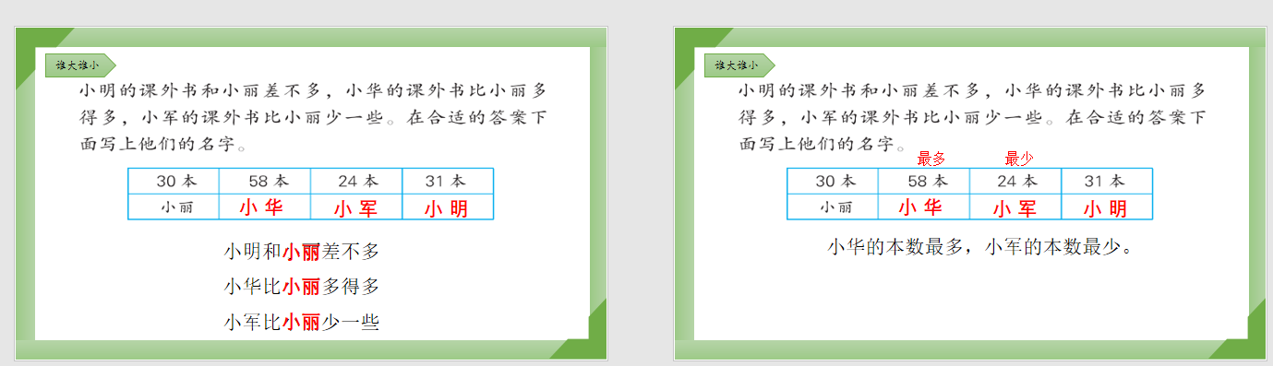  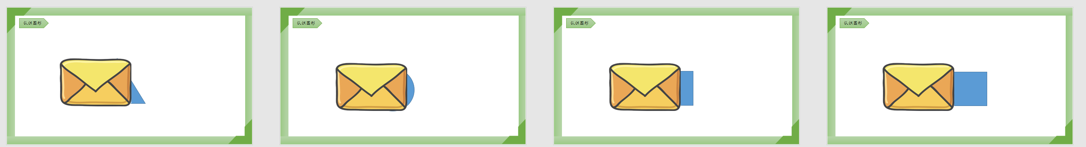  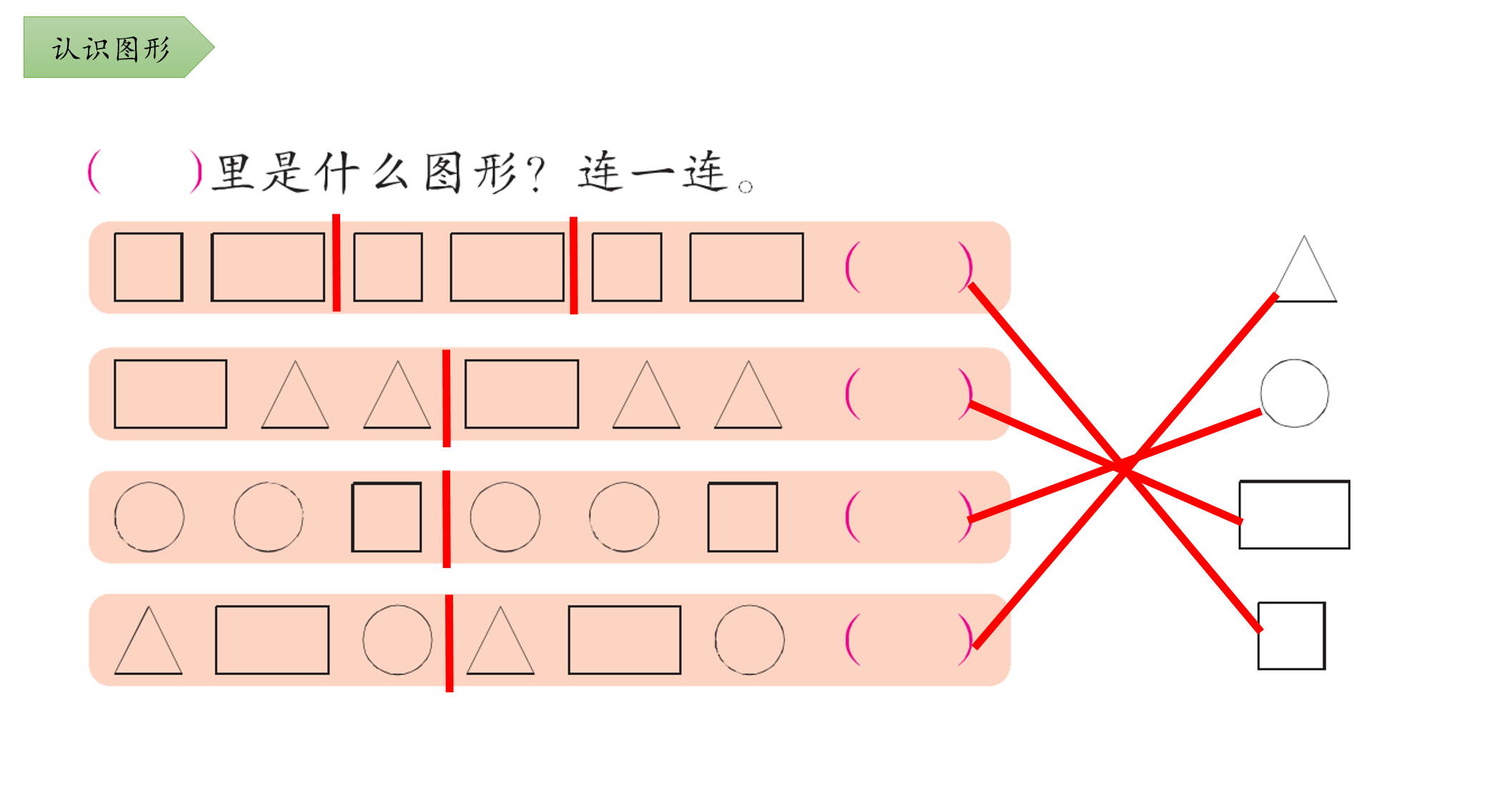  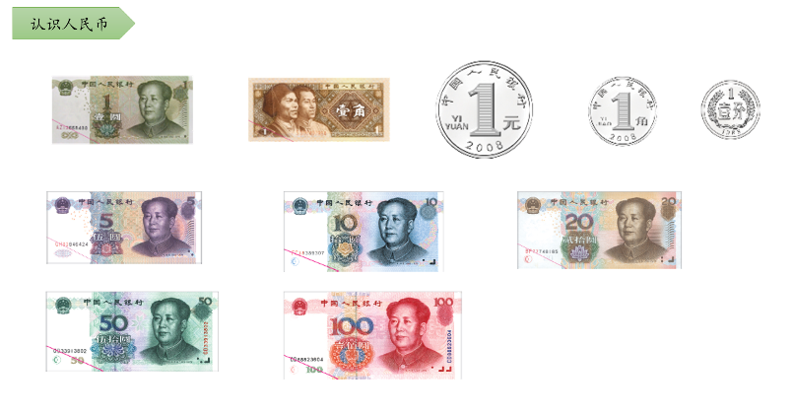  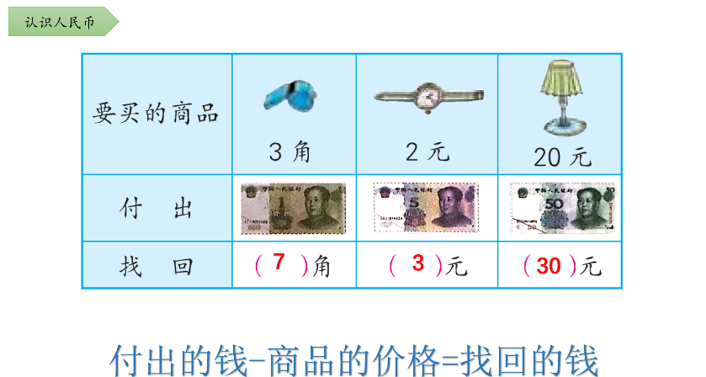
学科项目式学习设计模板

